海南省医用耗材(体外诊断试剂)申报系统
基础数据库企业操作手册

温馨提示：系统目前支持ie9及以上、火狐、搜狗、360极速模式、谷歌 、QQ等主流浏览器，如果出现系统不能点的情况，可以换个浏览器试一下 建议用火狐或者谷歌，安全性和兼容性相对较好。
操作前提示：
- 账号领取采用网上注册方式，无需现场提交纸质材料。
- 企业注册前先使用查询功能，查询申报系统是否已经存在账号。
- 即生产又代理的企业应该申请两个账户，一个生产企业权限，一个代理企业权限。
- 注册过程中，重复的企业名称不允许再次注册，出现注册重复情况联系089866529859张老师。
- 注册成功后要牢记用户名和密码，密码遗失可通过页面自行找回（后期更新），中心一般在注册结束3个工作日内完成对账户信息进行审核，中心启用后企业方可登陆申报系统进行后续操作。
- 在产品信息填报的过程中：业务咨询可咨询中心：089866529859张老师，如果出现保存失败，或者数据查找问题，填报错误，或者送审不成功情况联系02569616700-8048 金老师 或者添加QQ：3003299688、3004610036 ，或者添加群：643648232，请大家优先加入QQ群。
- 在申诉、投诉填报的过程中：业务咨询可咨询中心：089866529859张老师，如果出现保存失败，或者数据查找问题，填报错误，或者送审不成功情况联系02569616700-8048 金老师，或者添加群：643648232，向管理员反馈相关问题。

登录系统
打开网址：http://36.101.208.208:8026/Login.aspx 可直接跳转到体外诊断试剂平台登录页面
如图（2）所示：
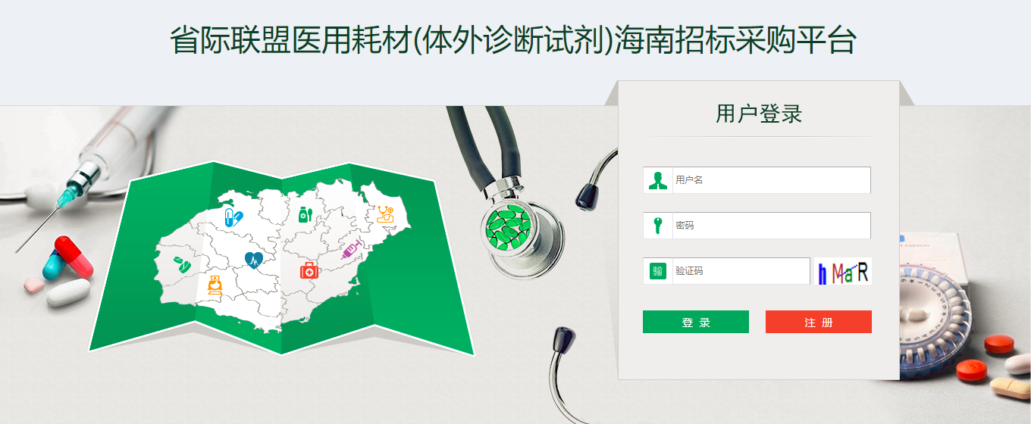
图（2）
1.1申投诉管理
- 点击左侧菜单【申投诉管理-申投诉管理】， 进入申投诉管理页面，点击【新增】按钮申投诉信息，如图（3）所示：
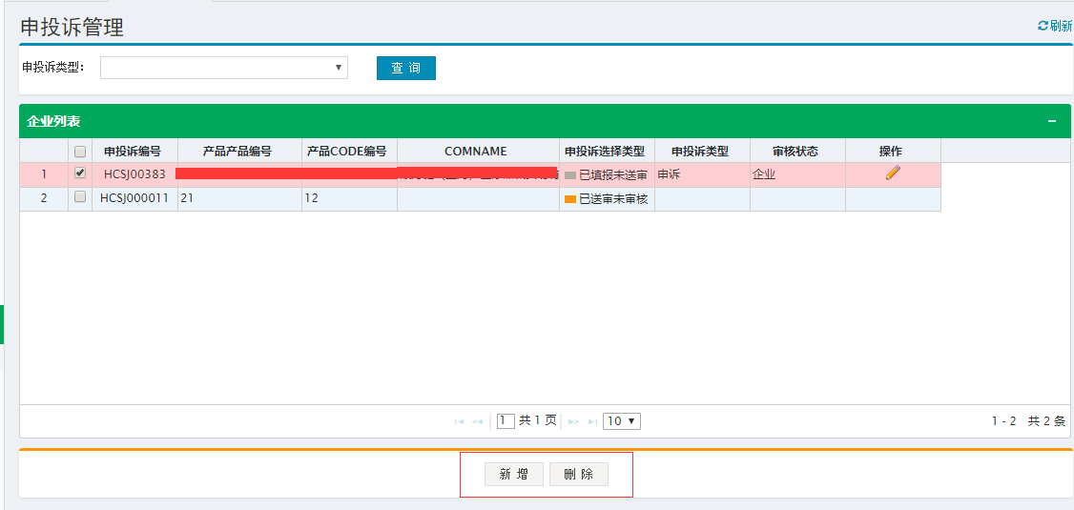图（3）
填写申诉投诉基本信息: 按照页面字段要求,填写相关的申诉、投诉信息，如图（4）所示：
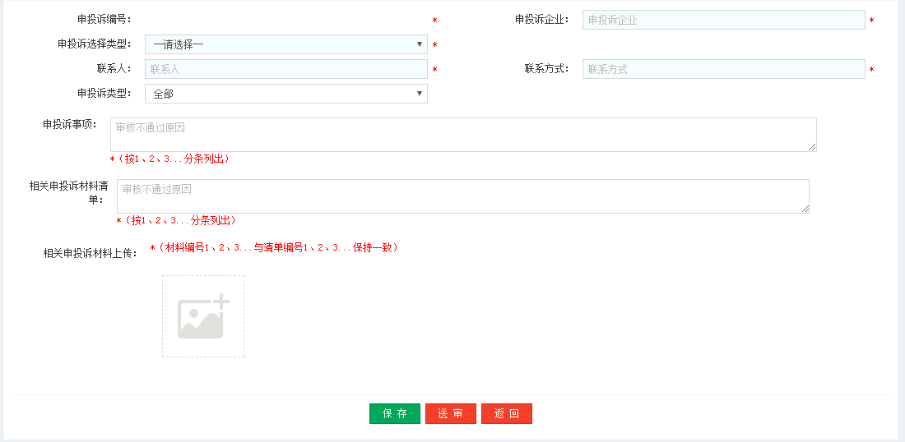
图(4)
企业填写相关的申投诉企业名称(如果是申诉就填写自己的企业名称、如果是投诉就填写被投诉的企业名称)；选择申诉选择类型(分为申诉和投诉：申诉就是对自己企业的信息进行申诉、投诉就是被投诉企业进行投诉)；申投诉类型(分为产品和企业：是申诉、投诉企业还是产品)；如果申投诉类型选择的是产品，则显示产品选择信息框：
点击按钮选择相应的产品编号和CODE编号(CODE编号随着产品编号改变，如果是申诉，则选择自己企业所属的产品信息，如果是投诉选择被投诉的企业下的所属的产品信息)；如果申投诉类型选择的是企业，则显示企业选择信息框：
点击按钮选择相应的企业信息，如果是申诉，则选择自己企业，如果是投诉选择被投诉的企业；申投诉事项然后按照说明按1、2、3...分条列出，相关申投诉材料清单：（按1、2、3...分条列出），材料编号1、2、3...与清单编号1、2、3...保持一致；并上传相关申投诉材料，
上传的图片可到【资质图片管理-图片上传】中建立相关图片文件夹，进行图片的上传，上传格式支持JPG、PNG、PDF等文件。
保存完毕后，未送审前，企业还可以继续编辑、删除申诉投诉信息：
